LIETUVOS RESPUBLIKOS VIDAUS REIKALŲ MINISTRO

Į S A K Y M A S

**DĖL LIETUVOS RESPUBLIKOS VIDAUS REIKALŲ MINISTRO 2008 M. BALANDŽIO 24 D. ĮSAKYMO Nr. 1V-148 „DĖL REGIONINIŲ CENTRŲ KOMPLEKSINĖS PLĖTROS INVESTICINIŲ PROGRAMŲ PATVIRTINIMO“ PAKEITIMO**

2013 m. balandžio 9 d. Nr. 1V-313

Vilnius

P a k e i č i u Lietuvos Respublikos vidaus reikalų ministro 2008 m. balandžio 24 d. įsakymą Nr. 1V-148 „Dėl regioninių centrų kompleksinės plėtros investicinių programų patvirtinimo“ (Žin., 2008, Nr. [52-1933](https://www.e-tar.lt/portal/lt/legalAct/TAR.910ED8A72B92); 2009, Nr. [74-3028](https://www.e-tar.lt/portal/lt/legalAct/TAR.371BECF503F4); 2010, Nr. [34-1629](https://www.e-tar.lt/portal/lt/legalAct/TAR.303E61F6DE7E); 2011, Nr. [66-3114](https://www.e-tar.lt/portal/lt/legalAct/TAR.09522B51192B), Nr. [110-5202](https://www.e-tar.lt/portal/lt/legalAct/TAR.F65B48BBD6CE); 2012, Nr. [80-4199](https://www.e-tar.lt/portal/lt/legalAct/TAR.3009F6CA6A6A), Nr. [140-7203](https://www.e-tar.lt/portal/lt/legalAct/TAR.7D428040E143)):

1. Nurodytuoju įsakymu patvirtintos Alytaus regioninio centro kompleksinės plėtros 2008–2013 metų investicinės programos 1 priede:

1.1. įrašau 1.3 priemonės preliminaraus lėšų poreikio skiltyje vietoj skaičiaus „9601“ skaičių „8413“;

1.2. įrašau 1.5 priemonės įgyvendinimo termino skiltyje vietoj skaičių „2009–2012“ skaičius „2009–2013“;

1.3. įrašau 1.7 priemonės preliminaraus lėšų poreikio skiltyje vietoj skaičiaus „14900“ skaičių „14333“;

1.4. įrašau 1.8 priemonės preliminaraus lėšų poreikio skiltyje vietoj skaičiaus „4756“ skaičių „4132“;

1.5. įrašau 3.1 priemonės įgyvendinimo termino skiltyje vietoj skaičių „2008–2012“ skaičius „2008–2013“ ir preliminaraus lėšų poreikio skiltyje vietoj skaičiaus „9063“ skaičių „11442“.

2. Nurodytuoju įsakymu patvirtintos Marijampolės regioninio centro kompleksinės plėtros 2008–2013 metų investicinės programos 1 priede:

2.1. išdėstau 1.4 priemonę taip:

|  |  |  |  |  |  |
| --- | --- | --- | --- | --- | --- |
| 1.4. | Kompleksiškai sutvarkyti teritorijos prie Rygiškių Jono gimnazijos, Šešupės upės pakrantės ir Kauno g. atkarpos iki V. Kudirkos g. viešąsias erdves, kuriant patrauklią gyvenamąją aplinką: sutvarkyti, atnaujinti Kauno gatvės atkarpą, sutvarkyti viešąsias erdves prie Rygiškių Jono gimnazijos ir Rygiškių Jono parko, Rygiškių Jono gimnazijos stadioną ir jo tribūnas, atnaujinti Evangelikų liuteronų bažnyčios pastatų komplekso fasadus ir „Spindulio“ kino teatro fasadą, sutvarkyti, atnaujinti pėsčiųjų tiltą per Šešupę, pakeisti gatvių dangą, sutvarkyti, atnaujinti lietaus kanalizacijos linijas, vandentiekio, nuotekų tinklus, pakeisti pėsčiųjų, dviračių takų ir šaligatvių dangas, sutvarkyti, atnaujinti apšvietimo sistemą, suformuoti želdynus. | 2011–2013 | Marijampolės savivaldybė | 11671 | Europos Sąjungos struktūriniai fondai, Marijampolės savivaldybės biudžetas, valstybės biudžetas |

2.2. įrašau 3.1 priemonės preliminaraus lėšų poreikio skiltyje vietoj skaičiaus „4458“ skaičių „3958“.

3. Išdėstau nauja redakcija nurodytuoju įsakymu patvirtintos Marijampolės regioninio centro kompleksinės plėtros 2008–2013 metų investicinės programos 2 priedo 1 uždavinio grafinę dalį (pridedama).

Vidaus reikalų ministras Dailis Alfonsas Barakauskas

Marijampolės regioninio centro kompleksinės plėtros 2008–2013 metų investicinės programos

2 priedas

(Lietuvos Respublikos vidaus reikalų ministro 2013 m. balandžio 13 d. įsakymo Nr. 1V-313

redakcija)

**MARIJAMPOLĖS REGIONINIO CENTRO KOMPLEKSINĖS PLĖTROS 2008–2013 METŲ INVESTICINĖS PROGRAMOS ĮGYVENDINIMO METU TVARKOMŲ TERITORIJŲ SCHEMA**

1 uždavinys – kompleksiškai sutvarkyti Marijampolės miesto viešąsias erdves, siekiant padidinti gyvenamosios ir investicinės aplinkos patrauklumą.

(žemėlapis)

_____________________

** TIC pastaba. Žemėlapį žr.

Žin., 2013, Nr. [38-1883](https://www.e-tar.lt/portal/lt/legalAct/TAR.3B709A2E1A7C), 94 psl. **

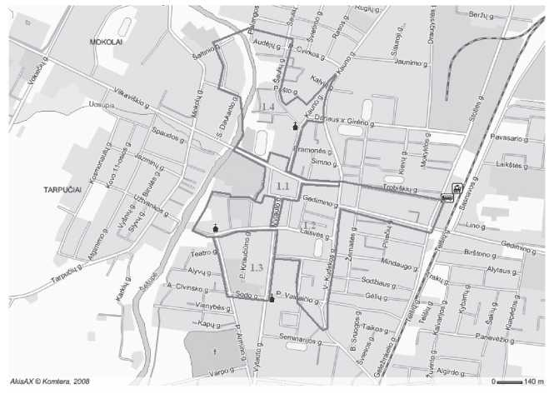

* Skaičiais pažymėtos Marijampolės regioninio centro kompleksinės plėtros 2008-2013 metų investicinės programos (toliau – programa) 1 priede nustatytos priemonės.

_________________